**16 – 19 марта 2021 ⋅ МОСКВА ⋅ ВК «КРОКУС ЭКСПО»**

**Программа поддержки Российских производителей  
в рамках выставки «МОСШУЗ»**

Льготная стоимость участия:

* на коллективном стенде - 13500 рублей за 1 кв. м (специальная застройка)
* индивидуальный стенд – 13900 рублей за 1 кв. м (стандартная застройка)

Специальное предложение по застройке коллективного стенда Региона от Организатора.

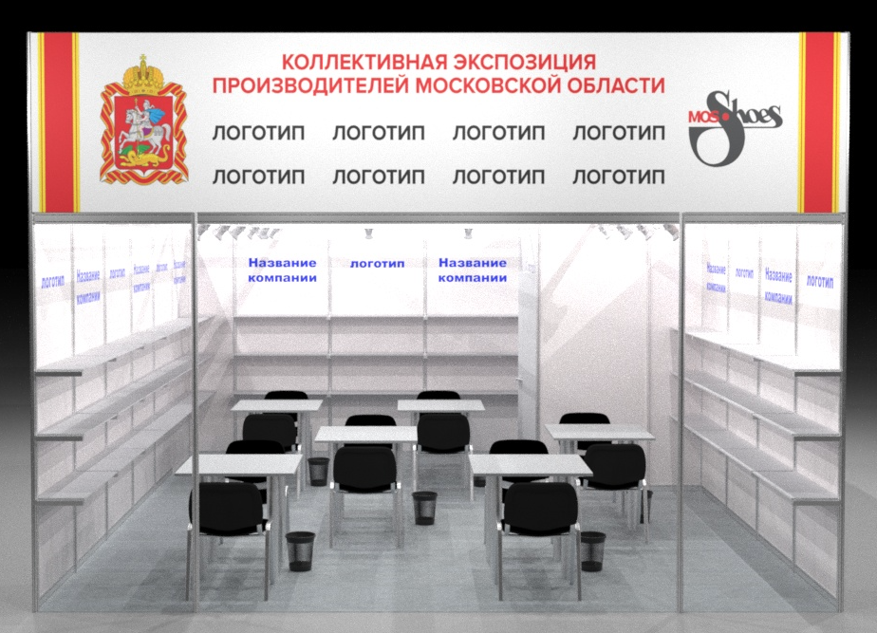

Контактные данные: Озимук Татьяна Игоревна

тел.: 8-903-722-13-11, e-mail: director@mosshoes.com